Tytuł operacji:

Zakup sprzętu sportowego dla zawodników Klubu Sportowego „Sokół”

Numer wniosku:

DN/MP/19/2011

Kwota dofinansowania:

23 044,11

Realizacja wskaźnika z LSR:

Opis operacji:

Operacja obejmowała zakup dresów treningowych w ilości łącznej 60 sztuk, toreb piłkarskich w oraz butów piłkarskich. Sprzęt ten służy jako wyposażenie dzieci i młodzieży grającej w KS Sokół. Ponadto zakupiono wiele sztuk piłek nożnych. Piłki służą zarówno podczas treningów oraz do rozgrywania spotkań klubowych. Dodatkowo zakupiono 48 sztuk kompletów piłkarskich. Zakupiono również bluzy, spodnie i rękawice dla bramkarzy.
Zakup sprzętu przyczynił się do poprawy warunków uprawiania sportu w obszarze Klubu oraz zachęcił innych do uczestnictwa w treningach i sportowej walki o możliwość gry w składzie drużyny.
Operacja ma na celu propagowanie zdrowego trybu życia i aktywności ruchowo-sportowej wśród mieszkańców oraz wyszukiwanie talentów sportowych.

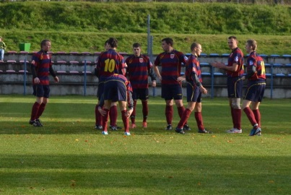
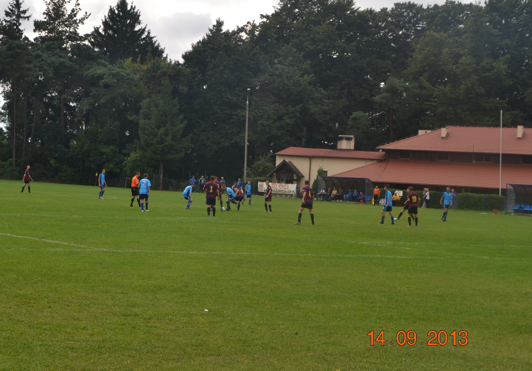
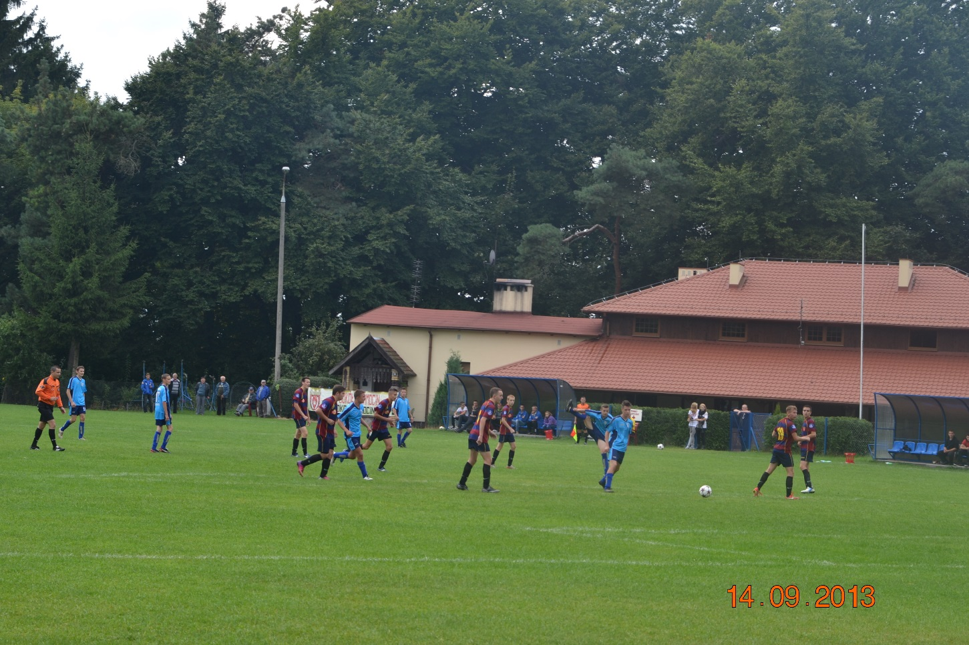
Zakup sprzętu sportowego dla zawodników Klubu Sportowego „Sokół”

